**Janki – учись быстрее. Разработка навыка для**

**Яндекс Алисы**

Автор работы:

Рыбченко Екатерина Васильевна

**Содержание:**

1. Введение
2. Актуальность
   1. Анализ рынка навыков Алисы
   2. График информации усвоенной нашим мозгом
3. Реализация проекта
   1. Фреймворк Flask
   2. База данных SQLite
   3. Бета тест проекта

4 Заключение

*«*Гениями не рождаются, а становятся в результате упорных занятий любимым делом*»*

Ав. Малкомльм Гладуэлл

**Введение**

В своей книге Outliers Малкольм Гладуэлл рассказал миру, что для того, чтобы что-то освоить, требуется 10 000часов. Практикуйтесь по три часа в день, и через десять коротких лет вы будете сиять. Миллионы читателей были вдохновлены тем, что они тоже могут стать следующим Биллом Гейтсом, если только потратят на это время. Когда дни превратились в месяцы, мы обнаружили, что 10 000 часов — это намного больше, чем мы ожидали. Безграничный потенциал превратился в фантазию о том, что могло бы быть.

Janki Method – является разработкой аналитика Джека Кинселла : технолога с юридическим образованием . Он вырос из нетерпеливой мечты разработчика построить автоматизированный веб-бизнес. Никто не хочет ждать 10 000 часов. Я подозреваю, что вы тоже.

Ученики с благими намерениями не всегда учатся быстро, несмотря на их ум и энтузиазм. Для большинства конечная способность определяется количеством затраченного времени. 10 тысяч Малькольма звучит примерно так.

Вы читали, что учиться на практике лучше, чем пассивное чтение; что выражение идей в письменной форме требует понимания; что знания нуждаются в постоянном пересмотре, чтобы оставаться свежими; что творчество возникает из соединения разрозненных идей; и что ваши прошлые ошибки — ваши лучшие учителя. Сколько из этих идей вы применяете в своих учебных усилиях?

Этот метод основан на предположении, что 10 тысяч Малкольма к мастерству можно ускорить, если вы примете целенаправленный подход к обучению. Ядром метода Янки является использование системы карточек с интервальным повторением, Анки, запрограммированной блестящим Дэмиеном Элмсом.

По методу обучения Janki, задания можно выполнять за 5-8 минут. Для того чтобы найти это время не составило проблемы, задача проекта состоялась в реализации Janki на смартфоне в голосовом помощнике *«*Алиса*»* , а это означает, что вы можете просматривать, пока идете на работу, сидите в автобусе или имеете свободную минуту в офисе.

Тема быстрого и качественного обучения мне очень близка и интересна многим людям, ведь в повседневной жизни очень много тем ,которые хочется освоить. Выбор может быть огромен, от изучения популярных иностранных языков, до астрономии.

**Цель проекта:**

Разработать полезный программный продукт в системе голосового помощника Яндекса *«*Алиса*»* в области образования. Изучить данную тему и расширить имеющиеся знания в области разработки и аналитики.

**Задачи проекта:**

1 - Проанализировать потребительский рынок навыков Алисы

2 - Составить удобный сценарий поведения Алисы

3 - Техническая реализация, архитектура навыка

4 - Выбрать наиболее подходящие инструменты для реализации данного проекта

5 - Создать пользовательскую базу данных для хранения информации

6 - Бета-тест программного продукта

**Объект исследования:**

* Программирование на языке Python,
* Навыки Алисы,
* Библиотека Flask ,
* Объектно-ориентированное программирование.

**Результат :**

Навык в голосовом помощнике Алиса

**Актуальность данного проекта**

Все очень много говорят о пользе поддержания хорошей физической формы и регулярных тренировок для тела. Однако не менее важно развивать память и поддерживать мозг в тонусе.

Чем больше информации мы удерживаем в памяти, тем больше активности у мозга, которому приходится эту информацию обрабатывать.

Известно, мозг достигает пика развития в возрасте 16–25 лет, но это не значит, что нельзя и в более старшем возрасте поддерживать былую активность.

Наш мозг обладает способностью адаптироваться к новым условиям и изменяться. И делать это он может в любом возрасте. А лучше всего мозг формирует новые нейронные связи, когда узнает что-то новое и запоминает эту информацию. Так мозг обучается и становится более развитым.

Разрабатываемый навык Janki - Учись быстрее., идеально подходит, чтобы новые знания запоминалась проще и быстрее, позволяет пользователю легко осваивать новую информацию задействуя ресурсы долгосрочной памяти, надолго запоминать большие объёмы данных.

**Анализ рынка навыков Алисы**

В настоящее время в разделе образования «Алисы», представлен 251 навык. Для сравнения общая платформа навыков Алисы состоит почти из 2х тысяч, не считая навыки умного дома.

Всего категорий направления навыков 19, среди которых: авто, аудио и подкасты, бизнес и финансы, видео, для детей, еда и напитки, игры и развлечения, культура, новости, образование, общение, погода, поиск и быстрые ответы, покупки, продуктивность, путешествия, спорт, управление.

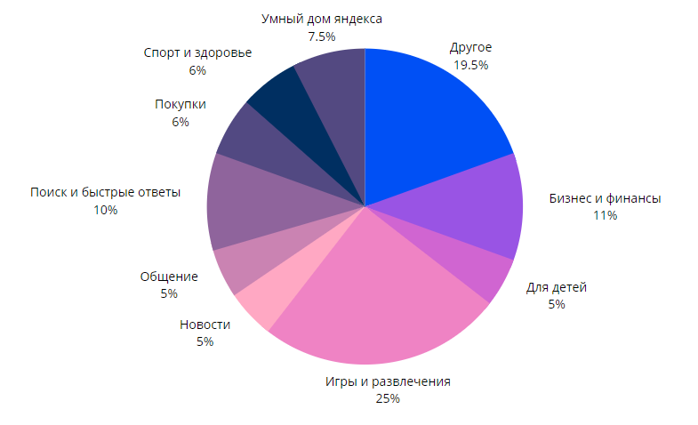

Среди категории образование часто используемыми навыками считаются: интерактивные экскурсии, изучение иностранных языков, программы подготовки для школ, выбор профессии. Доля рынка, принадлежащая навыкам в области развития памяти, составила примерно 8 %(21 навык). Но преимущество данного продукта заключается в свободе действия пользователя, так как навык направлен не на изучения одной конкретной темы.

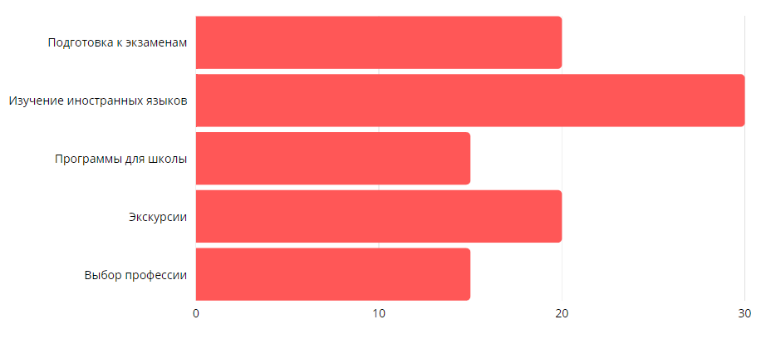

**График информации усвоенной нашим мозгом**

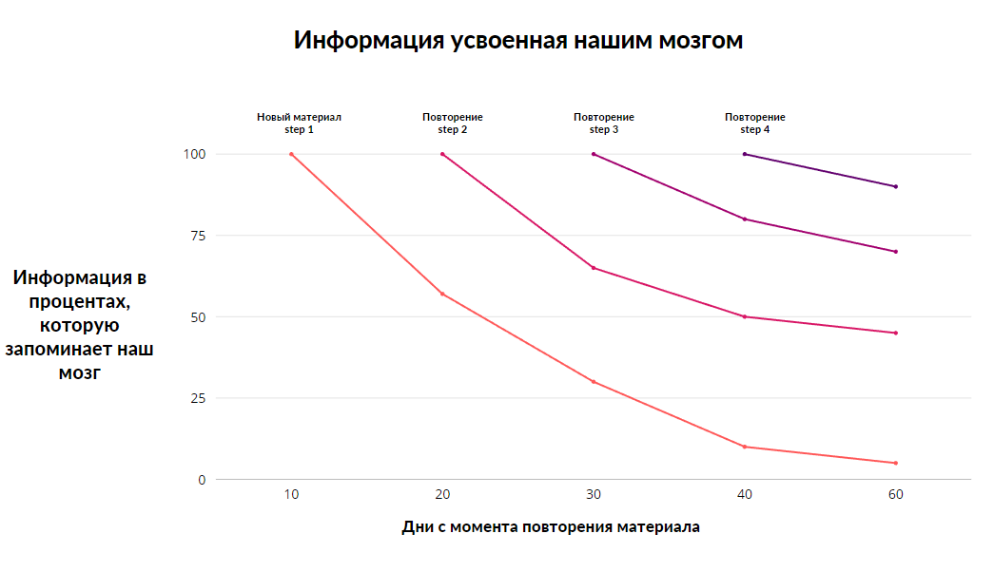

**Реализация проекта**

**Фреймворк Flask**

Flask - это микрофреймворк для Python по разработке веб-сервисов.

Внутри себя Flask использует внутрипоточные объекты, поэтому в запросе, чтобы сохранять потокобезопасность , необязательно передавать объекты от функции к функции. Преимущества Flask в том, что он позволяет создать веб -сайты довольно просто и быстро в отличие от Django. Основные преимущества Flask в простоте разработки.

Flask использует механизм шаблонов Jinja2. Также он имеет полную поддержку Unicode. Считается, что создание шаблонов на Jinja2 имеет больше возможностей, чем создание шаблонов Django.

Особенности Jinja2:

* мощная автоматическая система HTML;
* наследование шаблонов;
* компилирует до оптимального кода Питона.

**База данных SQLite**

SQLite — это быстрая и легкая встраиваемая однофайловая СУБД на языке C, которая не имеет сервера и позволяет хранить всю базу локально на одном устройстве. Для работы SQLite не нужны сторонние библиотеки или службы.

База данных — это набор структурированной информации. Для ее изменения требуются системы управления — СУБД. Как и любая СУБД, SQLite позволяет записывать новую и запрашивать существующую информацию, изменять ее, настраивать доступ.

Большинство СУБД используют клиент-серверную архитектуру: данные хранятся и обрабатываются на сервере, а запросы к нему посылает клиент. «Клиент» — это часть программы, с которой взаимодействует пользователь. «Сервером» может быть и отдельный процесс на том же компьютере (так называемый демон), и стороннее устройство, как в случае с сайтами.

SQLite устроена иначе и не имеет сервера. Это значит, что все данные программное обеспечение хранит на одном устройстве. СУБД встраивается в приложение и работает как его составная часть. Если установить на компьютер программу, использующую SQLite, то база данных тоже будет храниться на нем же. Формат базы — один текстовый файл, который можно прочитать на любой платформе. Такой подход повышает производительность и скорость работы.

В базу данных записывается информация от пользователя:

* Id – специальный ключ по которому идентифицируется новый пользователь
* Вопрос карточки,
* Ответ карточки,
* Описание карточки,
* Группа карточки.

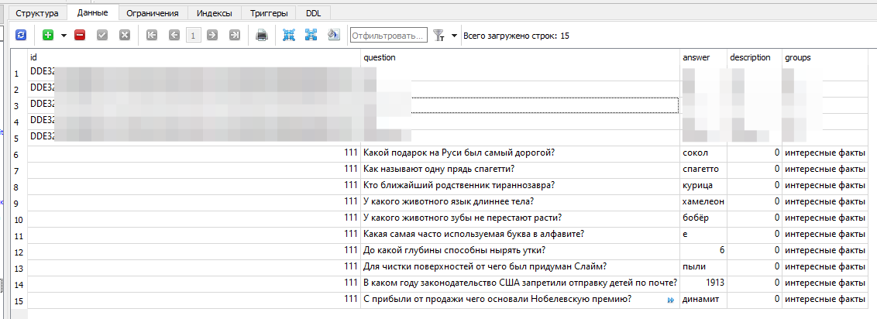

**Сценарий навыка” Учись быстрее”**

Навык учись быстрее создан для лучшего запоминания информации в долгосрочную память. Разрабатываемая программа имеет несколько основных функций и развитие сценария:

1 Создать карточку - эта команда позволит пользователю создать свои карточки с вопросами и ответами. Для начала пользователь задаёт вопрос, Алиса записывает его в базу данных. Далее пользователь задаёт ответ к вопросу , он также записывается в базу данных. После , Алиса предложит в какую группу положить вопрос. Готово , вопрос создан и сохранён в вашей группе !

2 Удали карточку - эта команда позволит пользователю удалить свою карточку с вопросом и ответом.   Для начала пользователь выбирает группу , из которой нужно удалить карточку. Далее Алиса перечисляет карточки поочерёдно . Для того чтобы. Как только пользователь выбрал нужную карточку для удаления, он называет её имя/номер и Алиса удаляет её из базы данных. Для того чтобы остановиться на любом шаге удаления карточки , пользователь должен сказать 'стоп'! Готово!

3 Прочитай карточки(Повтори карточки) - эта команда позволит пользователю повторить все карточки. Пользователь должен выбрать группу карточек , которую хочет повторить, далее Алиса будет задавать вопросы карточек в различном порядке. Если пользователь захочет остановиться , он должен сказать 'Стоп'. Если пользователь повторил всю группу карточек , Алиса предложит повторить ему ещё одну группу , если пользователь скажет нет - он окажется в основной ветке развития событий ''. Также в конце работы с карточками Алиса напомнит зайти в навык , для частого повторения карточек

4 Расскажи побольше - эта команда позволит пользователю узнать немного больше о программе. Она расскажет об основных командах и ответит на небольшие вопросы(что такое группа, что такое карточка, польза нашего навыка)

Для корректной работы навыка и положительного результата , Алиса рекомендует часто взаимодействовать с навыком!

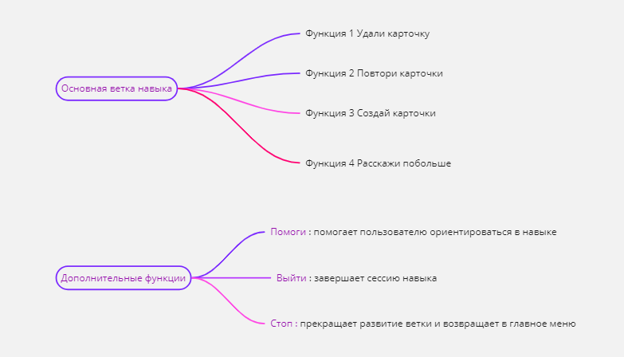

**Бета-тестирование**

Бета-тестирование - это тип тестирования программного обеспечения, которое выполняется конечными пользователями в реальной среде перед официальным выпуском любого программного продукта для коммерческих пользователей с целью обеспечения качества, достоверности и надежности программного обеспечения.

**Небольшие примеры тестирования навыка:**

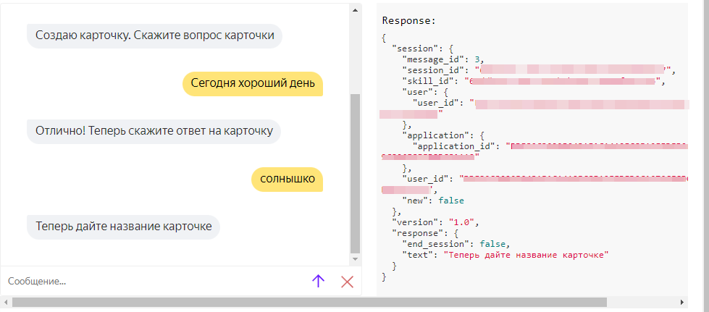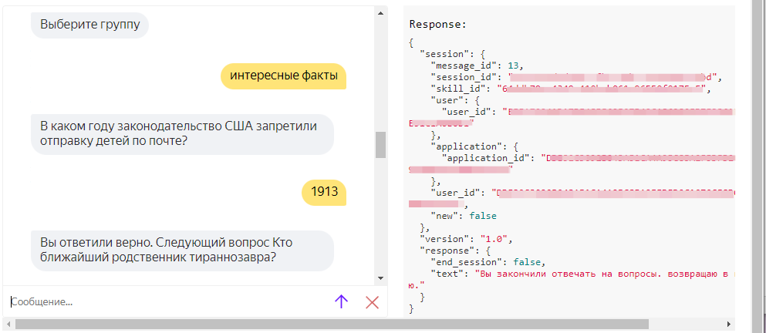

На этапе бета-тестирования было выявлено много ошибок и недочётов программы, которые в последующие этапы были доработаны:

* Реализован более удобный диалог с пользователем,
* Изменена структура базы данных
* В диалог с Алисой были добавлены новые фразы

**Заключение**

В ходе выполнения работы был разработан навык” janki – учись быстрее”. Изучены новые инструменты в области программирования, разработан сценарий с пользователем, проанализирован рынок потребителя, проведён бета-тест.

Проблемы для продолжения проектной работы:

* В следующих версиях программного продукта можно реализовать более удобный интерфейс (добавление кнопок и т.д)
* Добавление новых методов обучения
* Увеличение базы данных встроенными карточками в программу.